《数字图像处理》实验报告

姓名：汪江豪 学号：22121630

实验2

- 任务1
写一个图片放大的程序，可以将图片放大指定倍数至少包括最近邻、双线性插值两种方法（需自己从底层实现，不可调用函数）。
在2倍的放大倍数下（长宽各乘2），和OpenCV的resize函数来比较放大效果和计算效率用https://unlimited.waifu2x.net/ 比较一下和深度学习图片放大算法，放大2倍的效果以上比较，至少在test1.jpg和test2.jpg上进行，并和原图test1_origin.jpg和test2_ origin.jpg进行比较。

  - 核心代码：
# 最近邻插值法
def nearest(img, scale):
height, width, channels = img.shape
new_height = int(height * scale)
new_width = int(width * scale)
new_img = np.zeros((new_height, new_width, channels), dtype=np.uint8)

for i in range(new_height):
for j in range(new_width):
x = int(i / scale)
y = int(j / scale)
new_img[i, j] = img[x, y]
return new_img

# 双线性插值法
def bilinear(img, scale):
height, width, channels = img.shape
new_height = int(height * scale)
new_width = int(width * scale)
new_img = np.zeros((new_height, new_width, channels), dtype=np.uint8)

for i in range(new_height):
for j in range(new_width):

# 找出原图中对应的周围4个像素点
x = (i + 0.5) / scale - 0.5
y = (j + 0.5) / scale - 0.5
x0 = int(np.floor(x))
y0 = int(np.floor(y))
x1 = min(x0 + 1, height - 1)
y1 = min(y0 + 1, width - 1)

# 双线性插值,对像素颜色进行修正
for c in range(channels):
a = (x1 - x) * img[x0, y0, c] + (x - x0) * img[x1, y0, c]
b = (x1 - x) * img[x0, y1, c] + (x - x0) * img[x1, y1, c]
new_img[i, j, c] = np.clip(int((y1 - y) * a + (y - y0) * b), 0, 255)

return new_img

  - 实验结果截图

test缩小图

最近邻插值(自实现) 双线性插值(自实现)

最近邻插值(opencv) 双线性插值(opencv)

test1原图
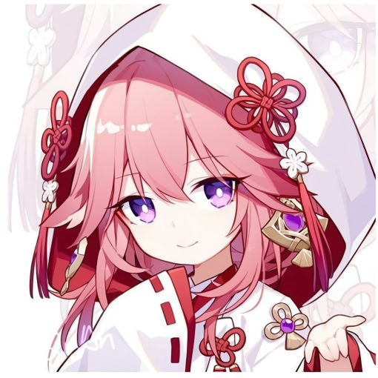
test1.ai算法

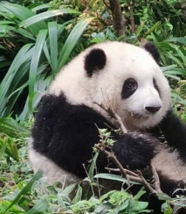
test2缩小图

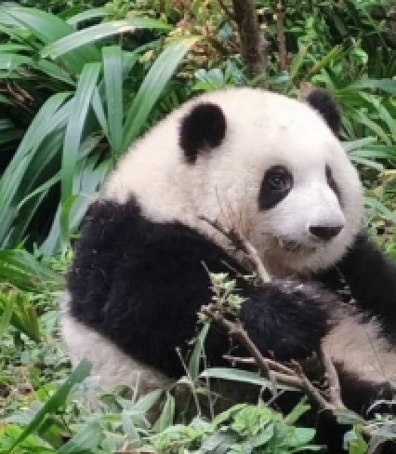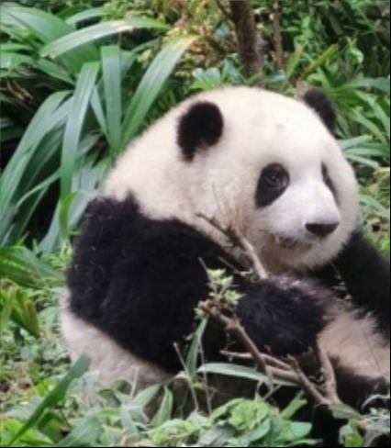
最近邻插值(自实现) 双线性插值(自实现)
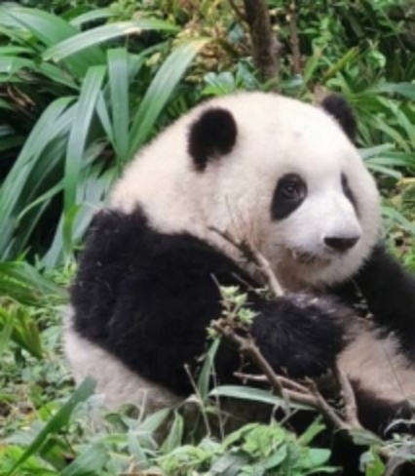
最近邻插值(opencv) 双线性插值(opencv)
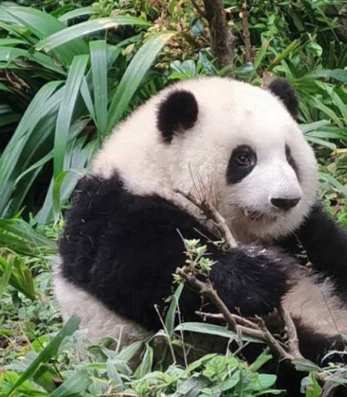
test2原图
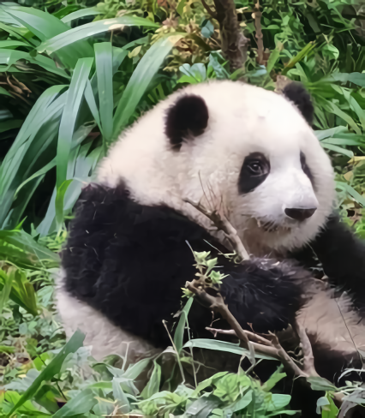
test2.ai算法

可以发现，使用最近邻插值法放大的图片具有较多锯齿，使用双线性插值法，锯齿现象有所改善。和opencv相比，自实现的图片放大函数最终效果相似，但计算效率远不及opencv。尤其使用双线性插值时，使用opencv的resize函数几乎一瞬间完成，而使用自实现的函数需要等待数秒才能完成。
与深度学习图片放大算法（ai）相比，ai算法能呈现及其完美的放大效果，有效改善了锯齿和画面放大后变糊的现象。Ai算法甚至能改善原图片的一些细节。但可能将图片的部分纹理细节模糊化。
  - 实验小结
最近邻插值法：将目标图像中每个像素点映射到源图像中与之最接近的像素点，直接将源图像中该像素点的颜色复制给目标图像中对应的像素点。该方法计算速度块，但在放大图片时会产生明显的锯齿状边缘。
双线性插值法：考虑了目标像素点周围四个临近的像素点的颜色值，并通过四个点的距离进行加权线性组合，来计算目标像素点的颜色值，该算法复杂度较高，但能够提供比最近邻插值更平滑的图片放大效果。

